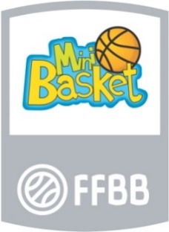 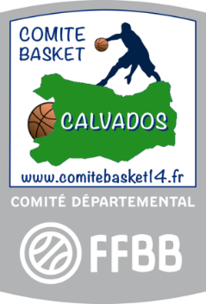 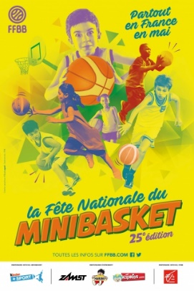

**Une joueuse de l’USO Mondeville sera la marraine de la journée**

**FETE NATIONALE DU MINIBASKET**

**JEUDI 10 MAI 2018 à MONDEVILLE - Halle Bérégovoy**

**Inscription gratuite**

**Pour les U11 (poussins) et U9 (mini)**

**Programme prévisionnel de la journée**

* **9h00 Accueil/confirmation des inscriptions**
* **9h45 Début des rencontres**
* **16h00 Remise des récompenses**
* **16h30 Clôture**

**C:\Users\Michele\AppData\Local\Microsoft\Windows\Temporary Internet Files\Content.IE5\9UAYFOX6\MC900319344[1].wmfC:\Users\Michele\AppData\Local\Microsoft\Windows\Temporary Internet Files\Content.IE5\9UAYFOX6\MC900319344[1].wmfC:\Users\Michele\AppData\Local\Microsoft\Windows\Temporary Internet Files\Content.IE5\9UAYFOX6\MC900319344[1].wmfC:\Users\Michele\AppData\Local\Microsoft\Windows\Temporary Internet Files\Content.IE5\9UAYFOX6\MC900319344[1].wmfC:\Users\Michele\AppData\Local\Microsoft\Windows\Temporary Internet Files\Content.IE5\9UAYFOX6\MC900319344[1].wmfC:\Users\Michele\AppData\Local\Microsoft\Windows\Temporary Internet Files\Content.IE5\9UAYFOX6\MC900319344[1].wmfC:\Users\Michele\AppData\Local\Microsoft\Windows\Temporary Internet Files\Content.IE5\9UAYFOX6\MC900319344[1].wmfC:\Users\Michele\AppData\Local\Microsoft\Windows\Temporary Internet Files\Content.IE5\9UAYFOX6\MC900319344[1].wmfC:\Users\Michele\AppData\Local\Microsoft\Windows\Temporary Internet Files\Content.IE5\9UAYFOX6\MC900319344[1].wmf**

**FETE NATIONALE DU MINIBASKET**

**VENDREDI 11 MAI 2018 à MONDEVILLE - Halle Bérégovoy**

**Pour les U7 (baby)**

**Programme prévisionnel de la journée**

* **10h45 Accueil/confirmation des inscriptions**
* **11h à 12h30  ateliers**
* **13h30 à 15h30 Rencontres**
* **15h30 Remise des récompenses**
* **16h0 Clôture**

**Possibilité de restauration sur place**

***Tous les enfants auront des récompenses***

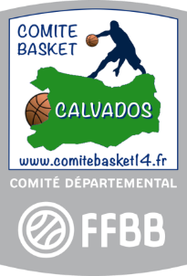 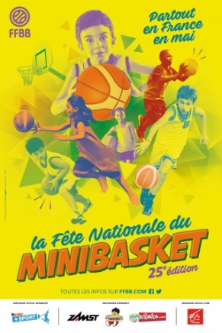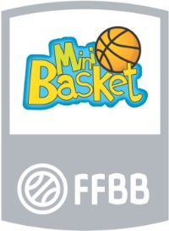

**FETE NATIONALE DU MINIBASKET**

**JEUDI 10 MAI 2018 à MONDEVILLE**

**Bulletin d’inscription date limite 23 avril 2018 à retourner au CD14**

**NOM DU CLUB : ------------------------------------**

|  |  |  |
| --- | --- | --- |
| **U9** | Nombre d’équipes | Nombre d’enfants |
| Garçons |  |  |
| Filles |  |  |
| mixtes |  |  |

|  |  |  |
| --- | --- | --- |
| **U11** | Nombre d’équipes | Nombre d’enfants |
| Garçons |  |  |
| Filles |  |  |
| mixtes |  |  |

**\*inscription possible même pour équipe incomplète en U9 / U11**

**RAPPEL horaires Vendredi 11 mai 2018 des U7 : de 10h30 à 12h30 et de 13h30 à 16h**

|  |  |
| --- | --- |
|  | Nombre d’enfants |
| **U7** |  |

**\*inscription possible à partir de 1 enfant**

CD14 BASKET 10 rue Alexander Fleming – 14200 HEROUVILLE SAINT CLAIR- 02 31 46 91 02–contact@calvadosbasketball.fr